第25讲 5.3.59函数返回值是指针

1、 一个函数可以返回一个整型值、字符值、实型值等，也可以返回指针型的数据，即地址。其概念与以前类似，只是返回的值的类型是指针类型而已

定义返回指针值的函数的一般形式为

类型名 \*函数名(参数表列);

定义全局变量

F:\【1】传智播客\视频截图\图像 35.png

定义一个返回值是指针的函数go

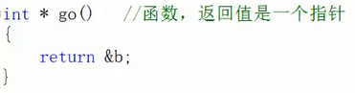

取出调用函数的返回值（地址）的内容

F:\【1】传智播客\视频截图\图像 37.png

2、 用随机数生成一个数组，写一个函数查找最小的数，并返回最小数的地址。在主函数中打印出来最小数。

函数返回一个地址，对于数组而言，函数参数调用没有副本机制，为了节约内存

